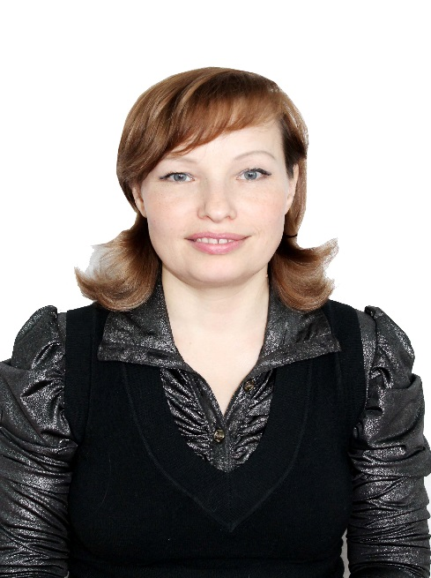***Шадрина Маргарита Борисовна*** – воспитатель

Образование: высшее – учитель начальных классов, педагог-психолог

Стаж педагогической работы –

18 лет

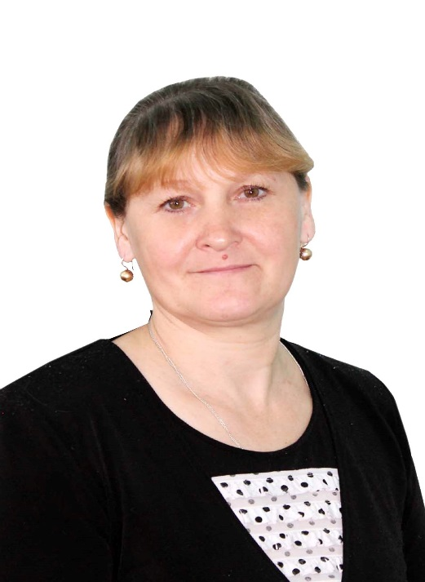

***Мохова Ольга Николаевна*** – младший воспитатель

Образование: средне - специальное

Стаж работы – 21 год

